PROPOSAL MAGANG

ANALISIS DESKRIPTIF DAN VISUALISASI DATA FLUKTUASI PENGAMBILAN KTP MENGGUNAKAN EXPLORATORY DATA ANALYSIS (EDA) MELALUI DASHBOARD BERBASIS PYTHON
DI DINAS KEPENDUDUKAN DAN PENCATATAN SIPIL KABUPATEN SAMPANG



Penyusun:

Mohammad Raya Imanul Muhlisin (23030214081)

UNIVERSITAS NEGERI SURABAYA
FAKULTAS MATEMATIKA DAN ILMU PENGETAHUAN ALAM
PROGRAM STUDI S1 MATEMATIKA
2026

LEMBAR PENGESAHAN

Judul Kegiatan | Analisis Deskriptif dan Visualisasi Data Fluktuasi Pengambilan KTP Menggunakan Exploratory Data Analysis (EDA) Melalui Dashboard Berbasis Python
Nama Institusi | Dinas Kependudukan dan Pencatatan Sipil Kabupaten Sampang
Alamat Institusi | Jl. Kusuma Bangsa No. 17 A, Sampang, Madura, Jawa Timur, 69216
Identitas Mahasiswa  Nama  NIM  Program Studi  Fakultas  No Tlp.  Alamat Email | Mohammad Raya Imanul Muhlisin  23030214081  Matematika  Matematika dan Ilmu Pengetahuan Alam  087851005677  mohammadraya.23081@mhs.unesa.ac.id
Periode Magang | Februari 2026 s/d Mei 2026

Surabaya, 25 Maret 2026

Mengetahui,

Dosen Pembimbing Lapangan    Dr. Rahmawati Erma S, M.Si.  NIP. 198912112024062002 | Mahasiswa  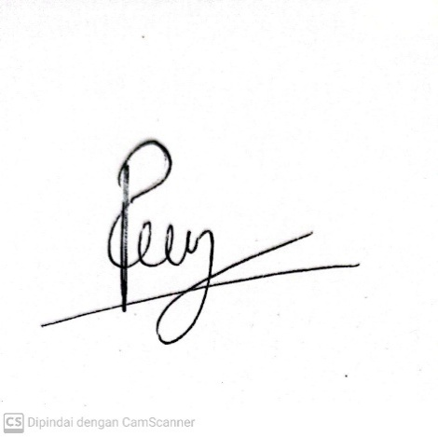  Mohammad Raya Imanul M  NIM. 23030214081

DAFTAR ISI

LEMBAR PENGESAHAN ii
DAFTAR ISI iii
DAFTAR TABEL iv
DAFTAR GAMBAR v
BAB I PENDAHULUAN 1
1.1 Latar Belakang 1
1.2 Rumusan Masalah 2
1.3 Tujuan Magang 2
1.4 Manfaat Magang 3
1.5 Urgensi Magang 4
1.6 Kontribusi Riset Terhadap Ilmu Pengetahuan 4
1.7 Luaran Magang 5
BAB II TINJAUAN PUSTAKA 6
2.1 Penjelasan Industri yang diikuti 6
2.2 Struktur Organisasi Industri 6
2.3 Kerangka Konseptual Program Magang Berdampak 7
2.4 Landasan Teori Analisis dan Visualisasi Data 8
BAB III METODE PELAKSANAAN 9
3.1 Bentuk Penugasan (Task Assignment) 9
3.2 Waktu 10
3.3 Prosedur 10
3.4 Monitoring dan Supervisi 13
3.5 Pelaksanaan Evaluasi dan Pengukuran Dampak 13
3.6 Evaluasi 14
BAB IV KORELASI PROGRAM MAGANG DENGAN KONVERSI MATA KULIAH 15
4.1 Rencana Proyek yang Dikembangkan 15
4.2 Relevansi dengan Mata Kuliah Konversi 16
BAB V PENUTUP 22
DAFTAR PUSTAKA 23
Lampiran-lampiran 24

DAFTAR TABEL

Tabel 1: Teknik Pelaksanaan Operasional 12
Tabel 2: Komponen Kontribusi Kegiatan Magang 13
Tabel 3: Dampak Positif yang Diharapkan 16
Tabel 4: Rencana Kegiatan 17

DAFTAR GAMBAR

Gambar 1: Struktur Organisasi Dinas Kependudukan dan Pencatatan Sipil Kabupaten Sampang 6

BAB I
PENDAHULUAN

Latar Belakang
Magang kerja merupakan salah satu strategi krusial dalam pendidikan tinggi yang dirancang untuk menjembatani kesenjangan antara teori akademis dan praktik di dunia nyata. Bagi mahasiswa Program Studi Matematika, keterlibatan langsung dalam dunia kerja tidak hanya mengasah kompetensi praktis, tetapi juga membekali mahasiswa dengan pengalaman memecahkan masalah secara terukur. Seringkali dalam lingkup perkuliahan, mahasiswa cenderung difokuskan pada pemahaman teori dasar dengan skenario praktikum yang masih bersifat sederhana dan ideal. Melalui program magang ini, mahasiswa mendapatkan ruang seluas-luasnya untuk melakukan adaptasi teori sekaligus mempelajari dinamika data yang jauh lebih kompleks dan nyata langsung di lokasi kerja.
Di era digitalisasi dan Revolusi Industri 4.0, instansi pelayanan publik dituntut untuk terus berinovasi dalam mengelola data administrasi. Dinas Kependudukan dan Pencatatan Sipil (Dispendukcapil) menempati posisi sentral karena data kependudukan merupakan basis utama bagi berbagai sektor layanan lainnya (Hardiyansyah, 2018). Pemanfaatan teknologi dalam tata kelola data ini sangat relevan dengan pencapaian Sustainable Development Goals (SDGs) Tujuan 16 mengenai institusi yang efektif dan akuntabel. Dengan mengintegrasikan teknologi digital, instansi dapat memperoleh efisiensi waktu yang signifikan dalam menganalisis tren pelayanan. Hal ini tentu mempermudah pimpinan dalam melakukan pengambilan keputusan yang berbasis pada data riil (data-driven decision making).
Dinas Kependudukan dan Pencatatan Sipil Kabupaten Sampang dipilih sebagai lokasi magang karena perannya yang strategis bagi masyarakat luas. Berdasarkan observasi di lapangan, rekapitulasi penyerahan KTP masih dilakukan secara konvensional melalui Buku Register. Data yang tercatat menunjukkan karakteristik yang fluktuatif, bahkan ditemukan kekosongan data pada periode tertentu, seperti pada Januari hingga Februari 2026. Berdasarkan hasil konfirmasi di lapangan, anomali atau kekosongan data tersebut merupakan hal yang wajar terjadi karena adanya keterbatasan teknis, seperti persediaan blangko KTP yang jumlahnya terbatas. Prioritas pemberian blangko biasanya didahului bagi penduduk yang baru pertama kali melakukan perekaman (pemula), sehingga proses pengambilan bagi penduduk yang melakukan pembaruan (upgrade) data seringkali tertunda dan menyebabkan fluktuasi pada buku register.
Menghadapi karakteristik data yang dinamis tersebut, diperlukan pendekatan Exploratory Data Analysis (EDA). Menurut Tukey (1977), EDA berfokus pada penemuan pola dan deteksi anomali melalui representasi visual sebelum melakukan pengujian statistik yang rigid. Pendekatan ini sangat tepat untuk menggali informasi dari data lapangan yang tidak seragam agar menjadi informasi yang bermakna bagi instansi. Sebagai bentuk kontribusi nyata, proyek ini mengusulkan pengembangan aplikasi Dashboard Visualisasi Data Pengambilan KTP berbasis Python. Dengan adanya antarmuka grafis atau Graphical User Interface (GUI) yang interaktif (McKinney, 2012), data manual akan ditransformasikan ke dalam bentuk digital yang lebih informatif. Besar harapan penulis bahwa inovasi ini dapat membantu pihak Dispendukcapil Kabupaten Sampang dalam memantau tren pelayanan serta mempermudah proses evaluasi harian. Pada akhirnya, digitalisasi ini diharapkan mampu meningkatkan kualitas pelayanan publik dan memberikan kepuasan maksimal bagi masyarakat ke depannya.

Rumusan Masalah
Berdasarkan latar belakang yang telah diuraikan, rumusan masalah dalam Mini Project magang ini difokuskan pada pemanfaatan data dan teknologi untuk pelayanan publik, yaitu:
- Bagaimana memetakan karakteristik dan fluktuasi data pengambilan KTP periode Januari – Februari 2026 di Dispendukcapil Kabupaten Sampang menggunakan Exploratory Data Analysis (EDA)?
- Bagaimana merancang dan mengembangkan purwarupa (prototype) aplikasi Dashboard Visualisasi Data berbasis Graphical User Interface (GUI) menggunakan bahasa pemrograman Python?
- Bagaimana luaran aplikasi dashboard tersebut dapat dimanfaatkan untuk mendukung efisiensi pemantauan dan evaluasi pelayanan di instansi mitra?

Tujuan Magang
Sesuai dengan prinsip penyusunan tujuan yang terukur dan realistis, tujuan magang ini dibagi menjadi tujuan umum, tujuan khusus, serta pencapaian target keterampilan spesifik sebagai berikut:
- Tujuan Umum
Secara umum, pelaksanaan program magang ini diharapkan dapat memberikan manfaat dua arah bagi mahasiswa maupun instansi, dengan rincian tujuan sebagai berikut:
- Memberikan pengalaman kerja praktis kepada mahasiswa untuk menerapkan keilmuan matematika dan komputasi secara kontekstual di dunia kerja nyata.
- Menumbuhkan kemampuan pemecahan masalah (problem solving) berbasis data riil di lapangan guna menciptakan lulusan yang siap kerja dan berdaya saing tinggi.
- Menjadikan masa magang bukan sekadar rutinitas kehadiran administratif semata, melainkan kesempatan berharga bagi mahasiswa untuk merasakan sekaligus memberikan dampak positif yang nyata, sebagai bekal kesiapan dan adaptasi dalam menghadapi dunia kerja profesional setelah lulus nanti.

- Tujuan Khusus
Secara khusus, untuk menjawab rumusan masalah yang ada, tujuan khusus dari kegiatan magang ini adalah:
- Mengaplikasikan Exploratory Data Analysis (EDA) untuk menganalisis, mendeteksi anomaly, dan memetakan tren pada data pengambilan KTP.
- Merancang dan membangun purwarupa (prototype) Dashboard interaktif berbasis GUI Python yang mampu menerjemahkan data diskrit menjadi informasi visual yang komprehensif.
- Menghasilkan inovasi berupa sistem pemantauan yang mudah digunakan oleh Dispendukcapil Kabupaten Sampang guna mendukung evaluasi pelayanan secara obyektif, yang secara langsung berkontribusi pada pencapaian Sustainable Development Goals (SDGs) Tujuan 16 terkait penguatan institusi public yang efektif dan akuntabel.

- Target Keterampilan Teknis (Hard Skills)
Dalam ranah teknis pelaksanaan di lapangan, magang ini ditujukan agar:
- Mahasiswa mampu mempersiapkan kebutuhan teknis, mulai dari pengumpulan data mentah (raw data) dari buku register hingga pra-pemrosesan data (data preprocessing) sesuai kondisi lokasi magang.
- Mahasiswa mampu mengeksekusi aktivitas operasi kerja secara mandiri, termasuk penulisan kode (coding) visualisasi menggunakan library Python yang relevan.
- Mahasiswa mampu menyusun laporan secara komprehensif.

- Target Keterampilan Relasional (Soft Skills)
Dalam aspek manajerial dan sosial, kegiatan ini ditujukan agar:
- Mahasiswa mampu menerima instruksi dan informasi teknis secara lengkap dan akurat, baik lisan maupun tertulis dari pihak instansi,
- Mahasiswa mampu menyampaikan pelaporan (pitching proyek) kepada pembimbing lapangan (mentor) dan Dosen Pembimbing Lapangan (DPL) secara akurat dan tepat waktu (on-time).
- Mahasiswa mampu menjalin komunikasi yang baik, beradaptasi dengan budaya kerja instansi pemerintahan, serta membangun kolaborasi yang baik dengan para staf pelayanan maupun keamanan (satpam) di lingkungan Dispendukcapil Kabupaten Sampang.

Manfaat Magang
Adapun manfaat yang diperoleh dalam pelaksanaan program magang dan pelaksanaan Mini Project ini adalah:
- Bagi Mahasiswa
Memberikan ruang validasi antara teori statistika deskriptif di bangku kuliah dengan implementasi Data Science di dunia kerja. Mahasiswa juga mendapatkan portofolio pengembangan teknologi tepat guna yang relevan dengan tantangan digitalisasi di era Revolusi Industri 4.0.
- Bagi Institusi Mitra (Dispendukcapil Kabupaten Sampang)
Memberikan usulan inovasi berbasis dampak nyata melalui transfer pengetahuan. Menurut Few (2006), penerapan dashboard yang baik mampu menyajikan informasi padat pada satu layar, sehingga dapat dipantau dengan cepat. Digitalisasi ini diharapkan dapat memangkas waktu birokrasi dalam Menyusun laporan rekapitulasi harian menjadi jauh lebih efisien.

- Bagi Universitas Negeri Surabaya
Memperkuat implementasi program Merdeka Belajar Kampus Merdeka (MBKM) melalui sinergi nyata antara perguruan tinggi dan instansi pemerintahan dalam pengembangan inovasi berbasis data.
- Bagi Program Studi Matematika UNESA
Menjadi tolok ukur (evaluasi) kesesuaian kurikulum program studi dengan kebutuhan industri saat ini, serta mempererat jejaring kerja sama kelembagaan antara Universitas Negeri Surabaya dengan instansi pemerintahan daerah.

Urgensi Magang
Pelaksanaan magang kerja ini memiliki urgensi tinggi di tengah tuntutan digitalisasi pelayanan publik atau e-government. Menurut Indrajit (2006), penerapan teknologi informasi merupakan kebutuhan mendesak untuk meningkatkan transparansi dan kualitas evaluasi kinerja instansi. Berdasarkan hasil observasi selama di lapangan, sering dijumpai dinamika di mana masyarakat tidak mengambil fisik KTP tepat pada hari yang seharusnya dilakukan pengambilan KTP.
Apabila instansi terus mengandalkan pencatatan buku register secara manual, maka pihak manajemen akan kesulitan ketika ingin melacak atau mengevaluasi tren wilayah (desa atau kecamatan) mana yang paling sering mengalami penumpukan antrean pada hari-hari tertentu. Oleh karena itu, melalui program magang ini, pengerjaan Mini Project berupa digitalisasi melalui aplikasi dashboard tersebut dapat memudahkan instansi dalam membaca pola pelayanan harian secara komprehensif tanpa harus merekap data secara manual secara satu per satu.

Kontribusi Riset Terhadap Ilmu Pengetahuan
Secara keilmuan, proyek magang ini berkontribusi dalam menjembatani teori statistika deskriptif dengan praktik di lapangan. Selama di bangku perkuliahan, mahasiswa umumnya lebih banyak berlatih menggunakan data yang sudah terstruktur dan bersih (clean data). Namun, praktik nyata di lokasi magang memberikan pengalaman baru dalam menangani data riil yang kompleks dan banyak inkonsistensi. Sebagai contoh, pencatatan manual di buku register kerap menghasilkan format tanggal yang tidak seragam (seperti pencampuran antara format DD-MM-YYYY dan DD-MM-YY), serta masalah lainnya.
Berangkat dari permasalahan tersebut, riset dalam Mini Project ini mendemonstrasikan secara nyata betapa krusialnya tahapan pembersihan data (data cleaning) dan pra-pemrosesan. Langkah-langkah tersebut merupakan inti dari Exploratory Data Analysis (EDA) sebelum sekumpulan data mentah siap disajikan menjadi visualisasi yang bermakna dan dapat dipertanggungjawabkan secara matematis.

Luaran Magang
Sebagai bentuk komitmen terhadap konsep magang yang berdampak, program ini dirancang untuk menghasilkan luaran (output) yang terukur, realistis, dan mendukung pencapaian Sustainable Development Goals (SDGs). Pembuatan inovasi dalam Mini Project ini secara langsung mengimplementasikan Tujuan 9 (Inovasi dan Infrastruktur) sebagai solusi teknis untuk mendukung terwujudnya Tujuan 16 (Institusi yang Efektif) pada instansi pemerintahan tingkat daerah. Adapun luaran yang ditargetkan dari kegiatan magang ini adalah:
- Purwarupa (Prototype) Dashboard Visualisasi
Sebuah antarmuka grafis sederhana berbasis Python yang menyajikan pemetaan visual terkait tren fluktuasi pengambilan KTP fisik berdasarkan parameter waktu dan wilayah (desa/kecamatan)
- Laporan Akhir Magang
Dokumen akademis komprehensif yang disusun sesuai template yang disediakan oleh tim pusat mobilitas akademik Universitas Negeri Surabaya dan mengikuti ketentuan atau standar dari Program Studi S1 Matematika UNESA.
- Dokumentasi Hasil Inovasi
Foto atau dokumentasi kegiatan akhir magang bersama mentor magang atau staf di Dinas Kependudukan dan Pencatatan Sipil Kabupaten Sampang.

BAB II
TINJAUAN PUSTAKA

Penjelasan Industri yang diikuti
Dinas Kependudukan dan Pencatatan Sipil (Dispendukcapil) Kabupaten Sampang merupakan unsur pelaksana urusan pemerintahan daerah di bidang administrasi kependudukan. Instansi ini beroperasi dengan berlandaskan pada Visi “Sampang Hebat Bermartabat Plus” dan Misi “Meningkatkan Tata Kelola Pemerintahan yang Baik dan Inovatif”. Berdasarkan regulasi yang berlaku, Dispendukcapil memiliki kewenangan strategis dalam mengelola data penduduk dan menerbitkan dokumen seperti Kartu Tanda Penduduk Elektronik (KTP-el), Kartu Keluarga (KK), hingga akta kelahiran, dan lain sebagainya.
Berdasarkan observasi langsung di ruang pelayanan, dinamika operasional instansi ini menunjukkan grafik intensitas setiap harinya. Pada rentang waktu 08.00 sampai dengan 09.00 WIB, kondisi antrean masih relatif terkendali. Namun, memasuki pukul 09.00 sampai dengan 10.00 WIB, volume pemohon mulai bertambah dan pelayanan menjadi lebih padat. Kelancaran akurasi pelayanan di tengah ritme kerja yang padat ini sangat berdampak pada akses masyarakat terhadap layanan publik lainnya, sehingga membutuhkan tata kelola sistem informasi yang Tangguh.

Struktur Organisasi Industri
Secara administratif, Dispendukcapil Kabupaten Sampang dipimpin oleh seorang Kepala Dinas. Dalam menjalankan tugas manajerialnya, Kepala Dinas dibantu oleh Pelaksana Tugas (PLT.) Sekretaris yang membawahi Kepala Subbagian (Kasubag) Umum dan Kepegawaian, serta Kasubag Perencanaan dan Keuangan. Setiap sub-bagian tersebut dipimpin oleh seorang Kasubag yang membawahi para staf pelaksana.
Adapun untuk pelayanan teknis, struktur instansi terbagi menjadi tiga bidang utama, yaitu: Bidang Pencatatan Sipil; Bidang Pelayanan dan Pendaftaran Penduduk; serta Bidang Pengelolaan Informasi Administrasi Kependudukan (PIAK) dan Pemanfaatan Data.
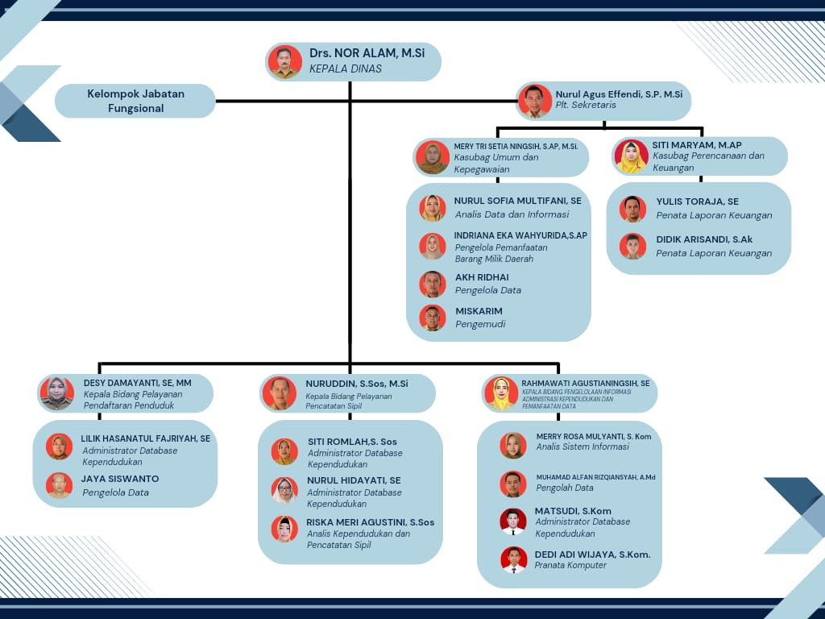
Gambar 1: Struktur Organisasi Dinas Kependudukan dan Pencatatan Sipil Kabupaten Sampang

Terkait pelaksanaan Mini Project magang ini, observasi difokuskan pada Bidang Pelayanan dan Pendaftaran Penduduk. Pemahaman terhadap prosedur pelayanan KTP-el sangat penting untuk memahami asal-usul data. Proses dimulai saat masyarakat membawa persyaratan berupa fotokopi KK dan mengambil nomor antrean. Bagi pemohon yang belum pernah melakukan perekaman biometrik (foto dan tanda tangan), mereka diwajibkan menuju ruang perekaman terlebih dahulu. Selanjutnya, fotokopi KK tersebut distempel dan diserahkan ke petugas di loket, yang kemudian diteruskan kepada bagian operator.
Proses pencetakan tidak selalu bisa dilakukan saat itu juga karena bergantung pada proses penunggalan data dari pusat. Sebagai contoh, jika perekaman dilakukan pada hari Senin, status data siap cetak (Print Ready Record/PRR) biasanya baru muncul pada siang hari atau keesokan harinya. Setelah data tersebut muncul, operator akan mencetak fisik KTP-el. Distribusi KTP yang sudah jadi dilakukan dengan memanggil nama pemohon yang bersangkutan. Pada tahap akhir inilah, masyarakat penerima KTP diwajibkan mengisi data diri dan tanggal pengambilan secara manual pada buku register. Buku register inilah yang menjadi sumber data mentah (raw data) utama untuk diolah menjadi dashboard.

Kerangka Konseptual Program Magang Berdampak
Pelaksanaan magang ini dirancang menggunakan pendekatan Program Magang Berdampak (Impactful Internship). Konsep ini menekankan bahwa aktivitas pembelajaran tidak hanya berorientasi pada pemenuhan target akademik (SKS), tetapi harus memberikan solusi konkret bagi instansi tempat magang baik itu hal kecil ataupun besar. Indikator keberhasilan diukur melalui beberapa parameter, yakni:
- Outcome untuk Mahasiswa:
Meningkatnya keterampilan teknis dalam membersihkan dan mengolah data riil menggunakan Exploratory Data Analysis (EDA).
- Outcome untuk Mitra (Dispendukcapil Kabupaten Sampang):
Mendapatkan inovasi purwarupa dashboard pemantauan fluktuasi pengambilan KTP yang dapat memangkas waktu birokrasi dalam evaluasi harian atau mingguan sesuai periode waktu yang ada.
- Dukungan terhadap SDGs:
Praktik baik ini mengintegrasikan Sustainable Development Goals (SDGs). Melalui purwarupa inovasi (SDG 9), instansi dapat memetakan konsentrasi pelayanan, yang akan mewujudkan tata kelola institusi publik yang transparan dan responsif (SDG 16).
- Pengukuran Dampak (Impactful Measurement):
Diukur secara kualitatif melalui feedback (umpan balik) dari mentor atau staf pembimbing lapangan setelah dilakukan uji coba penggunaan dashboard.

Landasan Teori Analisis dan Visualisasi Data
Untuk menjawab permasalahan pencatatan manual yang dijabarkan pada Bab 1, Mini Project ini ditopang oleh teknologi komputasi terapan, khususnya bahasa pemrograman Python.
Pengembangan sistem sederhana ini memanfaatkan beberapa library utama. Manipulasi data dari buku register dieksekusi menggunakan library Pandas, sedangkan representasi visualnya dibangun menggunakan Matplotlib dan Seaborn. Inovasi ini dibungkus dalam Graphical User Interface (GUI) agar staf dinas dapat dengan mudah menyortir data pelayanan per hari atau pada periode waktu yang ada tanpa perlu memahami kode pemrograman di baliknya.
Relevansi penerapan teknologi ini telah divalidasi oleh berbagai penelitian terkini di sektor publik. Danny, Karyawati, dan Widhi (2024) dalam studinya di Kabupaten Bandung membuktikan bahwa pemanfaatan Python dan Pandas sangat efektif dalam merancang dashboard data kependudukan (data-driven decision). Hal serupa juga dikemukakan oleh Al Ghivary dkk (2023) dalam jurnal administrasi publik Pentahelix, yang menegaskan bahwa pemrosesan data mentah kependudukan menggunakan Python sangat krusial untuk mencegah atau meminimalisir kekeliruan analisis di instansi pemerintahan. Lebih lanjut, Junaidi dkk. (2023) membuktikan bahwa implementasi visualisasi data penduduk dengan Python terbukti mempermudah aparatur pemerintah dalam menyajikan laporan berbasis grafik. Berpijak pada literatur tersebut, Mini Project ini secara khusus menyasar visualisasi data loket pengambilan KTP fisik untuk mempercepat evaluasi operasional harian di Dispendukcapil Kabupaten Sampang.

BAB III
METODE PELAKSANAAN

Bentuk Penugasan (Task Assignment)
Pelaksanaan magang di Dinas Kependudukan dan Pencatatan Sipil Kabupaten Sampang dilakukan secara individu. Meskipun secara faktual terdapat beberapa peserta magang dari instansi pendidikan lain dengan penempatan yang berbeda, pendelegasian tugas dan tanggung jawab untuk penulis bersifat mandiri. Berdasarkan surat tugas dan arahan dari instansi, penempatan difokuskan pada Bidang Pelayanan dan Pendaftaran Penduduk. Penugasan ini menuntut peserta magang untuk beradaptasi dengan ritme kerja instansi pemerintahan, sekaligus melakukan observasi lapangan untuk merumuskan proyek penyelesaian masalah (mini project).
Secara operasional, bentuk penugasan yang diberikan merujuk pada tanggung jawab harian di loket pelayanan. Pekerjaan spesifik yang harus dilaksanakan selama kegiatan magang meliputi:
- Mempersiapkan dan menyortir formulir sesuai dengan jenis layanan administrasi yang dibutuhkan oleh pemohon.
- Mendistribusikan berkas persyaratan pencetakan KTP-el dari loket pelayanan kepada petugas operator cetak.
- Membantu alur distribusi berkas permohonan surat keterangan kehilangan Kartu Keluarga (KK) dan KTP ke Bidang Pengelolaan Informasi Administrasi Kependudukan (PIAK) dan Pemanfaatan Data.
- Mengarahkan masyarakat penerima KTP fisik untuk melakukan pengisian data diri dan tanggal pengambilan secara manual pada buku register, serta memberikan bantuan penulisan data secara langsung secara eksklusif bagi pemohon lanjut usia (sepuh) atau pemohon yang tidak dapat membaca dan menulis.
- Membantu proses penyerahan dan pengecekan awal berkas permohonan penerbitan Kartu Identitas Anak (KIA).
- Membantu pendokumentasian berkas persyaratan secara digital untuk percepatan koordinasi internal dengan staf loket pelayanan.
- Membantu mobilitas alur dokumen lintas bidang, termasuk pendistribusian berkas ke Bidang Pencatatan Sipil guna memperlancar proses administrasi kependudukan.
- Membantu kelancaran layanan administrasi pindah domisili (pindah datang maupun pindah keluar) dengan mengantarkan dan mengkoordinasikan berkas permohonan warga kepada staf pengelola data di bagian back-office.

Berdasarkan pada rutinitas penugasan tersebut, khususnya pada poin keempat, ditemukan sebuah urgensi terkait proses rekapitulasi KTP fisik yang masih sangat bergantung pada pencatatan manual di buku register. Kondisi inilah yang memicu gagasan untuk menginisiasi proyek penyelesaian masalah mitra. Sebagai bentuk kontribusi nyata, peserta magang mengemban tugas khusus (project-based) untuk merancang purwarupa dashboard interaktif berbasis Graphical User Interface (GUI) menggunakan bahasa pemrograman Python. Proyek ini ditugaskan agar instansi memiliki alternatif sistem yang lebih efisien dalam memvisualisasikan data pengambilan KTP fisik harian, sehingga tujuan magang tidak sekadar menunaikan rutinitas administratif, melainkan memberikan dampak inovatif yang baik bagi mitra.

Waktu
Kegiatan magang ini direncanakan berlangsung selama kurang lebih 4 (empat) bulan. Secara administratif, pelaksanaan magang terhitung mulai tanggal 2 Februari 2026 hingga estimasi minggu ketiga pada bulan Mei 2026. Penentuan durasi ini disesuaikan dengan kalender akademik dari pihak perguruan tinggi serta surat balasan penerimaan dari instansi mitra. Adapun waktu operasional pelaksanaan magang menyesuaikan dengan hari dan jam buka loket pelayanan yang berlaku di Dinas Kependudukan dan Pencatatan Sipil Kabupaten Sampang. Berdasarkan arahan dari mentor pembimbing instansi, rincian jadwal kerja bagi mahasiswa magang ditetapkan sebagai berikut:
- Senin – Kamis: 08.00 – 15.00 WIB (dengan waktu istirahat pada pukul 12.00 – 13.00 WIB).
- Jumat: 08.00 – 11.00 WIB (tanpa jeda waktu istirahat).
Apabila di pertengahan pelaksanaan kegiatan terdapat dinamika pekerjaan, kebijakan baru, atau penugasan insidental dari pihak instansi tempat magang, maka durasi dan jadwal kerja ini dapat disesuaikan kembali. Penyesuaian waktu magang, termasuk potensi penambahan jam kerja operasional, akan dipertimbangkan dan dikoordinasikan lebih lanjut apabila dirasa memberikan manfaat signifikan bagi pencapaian target kompetensi peserta magang.

Prosedur
Pelaksanaan program magang kerja bagi mahasiswa dirancang mengikuti tahapan yang sistematis agar proses berjalan efektif, terarah, dan memberikan manfaat maksimal baik bagi mahasiswa, mitra instansi, maupun pihak Universitas. Adapun prosedur pelaksanaan magang di Dinas Kependudukan dan Pencatatan Sipil (Dispendukcapil) Kabupaten Sampang dapat dijabarkan sebagai berikut:
- Observasi Permasalahan Mitra dan Posisi Magang
Mahasiswa melakukan observasi awal terhadap dinamika pelayanan di Dispendukcapil Kabupaten Sampang, khususnya pada Bidang Pelayanan dan Pendaftaran Penduduk. Tahap ini bertujuan untuk mengidentifikasi permasalahan riil di lapangan seperti pencatatan manual pengambilan KTP fisik serta menyelaraskan kebutuhan mitra dengan kompetensi teknologi informasi mahasiswa.
- Mengurus surat permohonan izin magang ke layanan akademik Mobilitas Akademik.
Mahasiswa mengurus administrasi legalitas magang melalui layanan akademik pada Sub Direktorat Mobilitas Akademik Universitas Negeri Surabaya guna mendapatkan surat pengantar resmi.
- Penyampaian Proposal ke Lokasi Magang
Mahasiswa menyusun rancangan proposal magang berdampak (impactful internship) yang memuat rencana mini project, kemudian mengajukannya kepada pihak Dispendukcapil Kabupaten Sampang sesuai dengan regulasi instansi.
- Pembahasan dan Persetujuan Penugasan
Rancangan proposal yang diajukan dibahas bersama mentor atau perwakilan pihak mitra. Penugasan harian di loket pelayanan serta rencana pembuatan dashboard disesuaikan dengan kebutuhan instansi. Hasil kesepakatan ini kemudian disahkan secara formal.
- Pembekalan Peserta Magang oleh Sub Direktorat Mobilitas Akademik dan Program Studi (Perencanaan Program 2 sks)
Sebelum terjun ke lapangan, mahasiswa mengikuti pembekalan dari Sub Direktorat Mobilitas Akademik dan Program Studi. Materi difokuskan pada etika birokrasi, kedisiplinan kerja, serta pemahaman tanggung jawab profesional.
- Pemberangkatan Peserta ke Lokasi
Mahasiswa mulai masuk dan berkoordinasi secara langsung di Disdukcapil Kabupaten Sampang sesuai dengan tanggal yang tertera pada surat balasan penerimaan magang atau Letter of Acceptance (LoA).
- Orientasi Tempat Magang
Pada masa awal penempatan, mahasiswa mengikuti orientasi internal terkait struktur organisasi, Standard Operating Procedure (SOP) pelayanan administrasi kependudukan, serta tata tertib yang berlaku di lingkungan instansi.
- Pelaksanaan Penugasan (Performing)
Mahasiswa mulai melaksanakan tugas operasional harian yang telah disetujui, seperti membantu menyortir formulir, mendistribusikan berkas persyaratan KTP-el, hingga mengarahkan masyarakat dalam pengisian buku register pengambilan KTP fisik.
- Pendampingan oleh Pembimbing Lapangan
Mentor atau pembimbing lapangan dari instansi secara rutin memberikan arahan teknis, mengawasi alur kerja di loket, serta menjadi fasilitator diskusi bagi mahasiswa apabila terdapat kendala dalam pelaksanaan operasional maupun perancangan sistem.
- Pengerjaan Proyek Berdampak
Di sela penugasan harian, mahasiswa merancang dan membangun proyek utama berupa purwarupa aplikasi GUI Dashboard menggunakan bahasa pemrograman Python. Proyek ini ditargetkan mampu memvisualisasikan data harian KTP fisik guna mempercepat evaluasi pelayanan mitra.
- Supervisi dan Monitoring
Proses pemantauan (monitoring) dilakukan secara berkala dan berjenjang oleh mentor instansi dan Dosen Pembimbing Lapangan (DPL) dari kampus. Supervisi ini mencakup penilaian etika, kedisiplinan kehadiran, hingga progres penulisan kode (coding) dan kelayakan aplikasi.
- Evaluasi Akhir oleh Mitra
Pada akhir masa magang, pembimbing lapangan akan memberikan penilaian komprehensif. Evaluasi ini mengukur sejauh mana efektivitas kinerja operasional mahasiswa dan seberapa besar dampak positif dari purwarupa dashboard yang telah diimplementasikan terhadap efisiensi pelaporan instansi.

Selain tahapan manajerial di atas, terdapat beberapa pilihan teknik pengumpulan data dan pelaksanaan operasional yang digunakan oleh mahasiswa selama kegiatan magang berlangsung. Teknik-teknik tersebut meliputi:

Tabel 1: Teknik Pelaksanaan Operasional
Teknik | Deskripsi
Observasi langsung | Mahasiswa terjun langsung ke loket Bidang Pelayanan dan Pendaftaran Penduduk untuk mengamati dinamika operasional harian. Observasi ini bertujuan untuk memahami sistem antrean, alur birokrasi, serta tantangan di lapangan, khususnya terkait antrean pengambilan KTP fisik dan lamanya proses pencatatan manual.
Studi dokumen internal | Mahasiswa mengkaji dokumen kelengkapan administrasi, seperti Standard Operating Procedure (SOP) pencetakan KTP-el, serta tumpukan buku register harian. Buku register inilah yang kemudian dijadikan sebagai sumber data mentah (raw data) landasan analisis untuk pembuatan purwarupa sistem
Wawancara terstruktur dan informal | Pendekatan komunikasi dilakukan secara aktif dengan para staf loket pelayanan, petugas operator cetak, maupun mentor lapangan. Wawancara ini bertujuan untuk menggali informasi, kendala teknis, serta persepsi praktisi dinas mengenai beban kerja rekapitulasi data harian yang selama ini berjalan
Diskusi kolaboratif | Mahasiswa secara reguler berdiskusi dengan pembimbing lapangan untuk mengevaluasi kinerja harian sekaligus menyusun rekomendasi inovasi teknologi. Diskusi ini memastikan bahwa rancangan dashboard yang dibuat tidak melenceng dari regulasi dan benar-benar menjawab kebutuhan staf Dispendukcapil
Perancangan mini-proyek | Berdasarkan analisis permasalahan yang ditemukan, mahasiswa merancang dan menguji coba solusi teknologi berupa aplikasi GUI Dashboard menggunakan Python. Meskipun purwarupa ini memiliki skalabilitas terbatas pada data pengambilan KTP fisik, inovasi ini dirancang agar berdampak nyata bagi efisiensi pelaporan instansi, sekaligus mendukung pencapaian Sustainable Development Goals (SDGs), khususnya pada pilar inovasi infrastruktur (SDG 9) dan tata kelola institusi yang tangguh (SDG 16).

Terkait pengembangan kemampuan konseptual, evaluasi peserta magang tidak sekadar bergantung pada rutinitas operasional fisik, melainkan juga dibuktikan melalui pelaporan progres berkala (seperti logbook atau laporan mingguan) yang dikonsultasikan dengan pembimbing lapangan. Pelaporan ini secara bertahap merekam perkembangan analisis mahasiswa selama berada di lokasi magang.
Pada tahap awal, catatan progres difokuskan pada deskripsi proses bisnis instansi, yakni pemahaman komprehensif terkait alur pelayanan administrasi kependudukan di loket. Tahap selanjutnya bergeser pada identifikasi faktor-faktor kunci penentu keberhasilan pelayanan, seperti efisiensi waktu dan keakuratan data. Kemampuan konseptual ini kemudian memuncak pada deskripsi masalah aktual yang ditemukan di lapangan yakni inefisiensi pencatatan manual KTP fisik beserta rumusan alternatif pemecahannya. Semakin intensif mahasiswa mendiskusikan rancangan mini project ini, semakin terasah pula kemampuan konsepsionalnya. Dalam dinamika ini, peran pembimbing lapangan sangat krusial untuk memberikan masukan, mengarahkan uji coba dashboard Python, serta mempertajam analisis mahasiswa agar inovasi yang ditawarkan benar-benar selaras dengan kondisi aktual di Dispendukcapil Kabupaten Sampang.

Monitoring dan Supervisi
Kegiatan monitoring dan supervisi selama masa magang di Dinas Kependudukan dan Pencatatan Sipil Kabupaten Sampang dilaksanakan secara berjenjang oleh Dosen Pembimbing Lapangan (DPL) dan pembimbing lapangan dari pihak instansi. Secara rutin, pemantauan kinerja harian dan progres mini project dievaluasi berdasarkan laporan mingguan yang diunggah oleh mahasiswa melalui platform SIPINTAR.
Selain pemantauan daring, kegiatan supervisi secara langsung ke lokasi magang juga direncanakan pada minggu-minggu awal atau bulan pertama magang untuk memastikan kelancaran adaptasi mahasiswa, kejelasan penugasan operasional di loket, serta mempererat kerja sama kelembagaan. Dalam pelaksanaannya, sinergi dengan pembimbing lapangan sangat diandalkan untuk memberikan laporan aktual mengenai kedisiplinan, capaian proyek dashboard Python, hingga aspek keselamatan dan kesehatan kerja mahasiswa selama berada di lapangan.

Pelaksanaan Evaluasi dan Pengukuran Dampak
Pelaksanaan magang ini tidak hanya bersifat partisipasi pasif, tetapi juga dievaluasi secara terukur berdasarkan kontribusi nyata mahasiswa terhadap Dinas Kependudukan dan Pencatatan Sipil Kabupaten Sampang. Pengukuran kontribusi tersebut dilakukan melalui beberapa komponen berikut:

Tabel 2: Komponen Kontribusi Kegiatan Magang
Komponen | Penjelasan
Logbook kegiatan harian | Berisi dokumentasi harian di loket pelayanan, refleksi kerja, serta catatan progres pengerjaan mini project.
Matriks indikator luaran | Digunakan untuk mengukur tingkat ketercapaian target kegiatan dan persentase penyelesaian purwarupa berupa dashboard python.
Umpan balik dari mitra | Berupa evaluasi dari pembimbing lapangan maupun staf instansi untuk menilai sejauh mana manfaat dashboard yang dirancang oleh mahasiswa.
Laporan akhir magang | Membuat rekapitulasi capaian komprehensif, analisis masalah terkait pencatatan manual KTP fisik, serta rekomendasi tindak lanjut bagi instansi mitra

Evaluasi
Evaluasi kegiatan magang kerja dilakukan secara berkala untuk menilai rekam jejak kinerja peserta magang serta tingkat keberhasilan penyelenggaraan program di lokasi mitra. Penilaian akhir merupakan hasil kolaborasi antara Dosen Pembimbing Lapangan (DPL) dan pembimbing lapangan (mentor) dari pihak instansi selaku penilai praktis. Evaluasi kinerja peserta didasarkan pada instrumen penilaian berikut:
- Laporan mingguan dan Logbook
Pengecekan progres kegiatan harian dan perkembangan mini project oleh DPL secara langsung melalui SIPINTAR ataupun konsultasi melalui platform online seperti WhatsApp (WA), Google Meet,dan lain sebagainya.
- Penilaian Mentor Magang
Evaluasi praktis oleh mentor instansi terkait kedisiplinan, etika, dan performa kerja operasional mahasiswa di loket pelayanan. Pembimbing lapangan akan mengisi lembar penilaian (rubrik) resmi yang nantinya disetorkan kepada DPL sebagai komponen krusial dalam penentuan nilai akhir.
- Supervisi DPL
Koordinasi dan pemantauan kelancaran magang antara DPL dan pembimbing lapangan. Mengingat efisiensi waktu dan jarak geografis ke instansi mitra, supervisi ini difokuskan melalui pemantauan daring. Tanpa menutup kemungkinan adanya kunjungan luring secara kondisional.
- Laporan Akhir Magang
Penilaian oleh DPL terhadap kualitas dokumen laporan akhir yang memuat analisis masalah pencatatan KTP fisik beserta implementasi solusi dashboard Python yang telah divalidasi oleh mitra instansi.
- Tinjauan Luaran Magang
Penelaahan akhir oleh DPL terhadap kesesuaian dokumen laporan magang dan fungsionalitas purwarupa dashboard Python yang telah dikembangkan. Tahap evaluasi bersifat fleksibel, berfokus pada review hasil karya mahasiswa, baik melalui diskusi interaktif maupun penilaian dokumen secara mandiri oleh DPL.

BAB IV
KORELASI PROGRAM MAGANG DENGAN KONVERSI MATA KULIAH

Rencana Proyek yang Dikembangkan
Rencana proyek yang akan dilaksanakan dirancang agar relevan langsung dengan permasalahan nyata yang dihadapi mitra, dalam hal ini Dinas Kependudukan dan Pencatatan Sipil (Dispendukcapil) Kabupaten Sampang. Kegiatan seperti pengolahan data kependudukan, pemantauan fluktuasi pelayanan, serta digitalisasi laporan manual merupakan respons konkret terhadap kebutuhan institusi dalam meningkatkan efektivitas evaluasi pelayanan publik. Berdasarkan observasi yang telah dilaksanakan, akan dirancang proyek pengembangan sebagai berikut:

Judul Proyek Magang
Analisis Deskriptif dan Visualisasi Data Fluktuasi Pengambilan KTP Menggunakan Exploratory Data Analysis (EDA) Melalui Dashboard Berbasis Python di Dinas Kependudukan dan Pencatatan Sipil (Dispendukcapil) Kabupaten Sampang.

Deskripsi singkat proyek
Data fluktuasi pengambilan KTP menjadi salah satu indikator penting dalam memonitor beban kerja dan efektivitas pelayanan publik. Di Dispendukcapil Kabupaten Sampang, pencatatan data pengambilan KTP saat ini masih terdokumentasi secara manual dalam Buku Register Pengambilan KTP fisik. Kondisi ini memerlukan proses rekapitulasi manual untuk melihat tren harian atau bulanan. Penggunaan dashboard berbasis Python memungkinkan proses pengolahan data yang sebelumnya statis menjadi informasi visual yang dinamis, akurat, dan mudah dipahami oleh manajemen instansi. Hal ini sejalan dengan materi dalam mata kuliah Metode Statistika dan Bahasa Pemrograman, yang mengajarkan teknik pengolahan data deskriptif dan perancangan informasi berbasis teknologi digital. Rencana tahapan yang akan dikembangkan:
- Identifikasi dan Rekapitulasi Data Manual
  - Melakukan studi observasi terhadap data pengambilan KTP pada Buku Register Harian dan Pengambilan KTP fisik.
  - Melakukan pemindahan (input) dan digitalisasi data secara bertahap dari format fisik ke forma digital (Microsoft Excel).
- Prapemrosesan Data (Data Cleaning)
  - Melakukan verifikasi standardisasi format data untuk memastikan tidak ada input ganda atau kesalahan penulisan.
  - Mengklasifikasikan data berdasarkan parameter utama, seperti waktu pengambilan, kecamatan, desa, dan lain-lain.
- Analisis Deskriptif dengan Python (EDA)
  - Melakukan analisis awal menggunakan teknik Exploratory Data Analysis (EDA) untuk membaca pola fluktuasi.
  - Menghitung statistik deskriptif dasar untuk memberikan gambaran umum.

- Perancangan dan Visualisasi Dashboard
  - Membangun struktur antarmuka dashboard menggunakan Python untuk menampilkan tren data.
  - Menyusun elemen visual (seperti grafik batang atau garis) sebagai bahan laporan yang lebih informatif bagi pihak Dispendukcapil.
- Koordinasi dan Finalisasi (Berkala / Sesuai Kebutuhan)
  - Melakukan koordinasi secara berkala dengan mentor atau pembimbing lapangan terkait kesesuaian hasil visualisasi (menyesuaikan dengan ketersediaan waktu mentor).
  - Menyusun laporan akhir proyek sebagai bentuk dokumentasi teknis pemanfaatan teknologi informasi di lingkungan magang.

Dampak Proyek yang diusulkan
Tabel 3: Dampak Positif yang Diharapkan
Dampak Bagi Instansi | Dampak Bagi Mahasiswa
Memudahkan pemantauan tren fluktuasi (naik-turunnya) jumlah pengambilan KTP fisik secara digital. | Mendapatkan pengalaman langsung berupa melakukan digitalisasi dan pembersihan data (data cleaning) dari dokumen manual.
Membantu rekapitulasi data dari Buku Register manual ke dalam format pencatatan yang lebih aman dan rapi. | Mempraktikkan dasar bahasa pemrograman (Python) untuk membangun visualisasi grafik sederhana.
Menyediakan ringkasan visual (grafik) yang praktis sebagai bahan evaluasi terkait pengambilan KTP. | Memahami penerapan ilmu Metode Statistika dasar dalam membaca data kependudukan di dunia kerja nyata.

Relevansi dengan Mata Kuliah Konversi
Setelah mahasiswa resmi diterima magang dan ditemukan pada posisi kerja tertentu di insansi mitra, mahasiswa melakukan observasi langsung selama beberapa hari operasional untuk mengidentifikasi permasalahan nyata yang ada di lapangan. Berdasarkan hasil pengamatan di posisi penempatan tersebut, mahasiswa kemudian berdiskusi dengan Mentor Magang dan Dosen Pembimbing Lapangan (DPL) untuk merumuskan usulan kegiatan Mini Project solutif dan sesuai dengan kebutuhan instansi. Rencana kerja dan proyek ini kemudian dihubungkan langsung dengan capaian mata kuliah yang relevan. Artinya, setiap tugas atau kegiatan berbasis proyek yang dikerjakan mencerminkan kompetensi satu atau beberapa mata kuliah yang sebelumnya telah diambil oleh mahasiswa. Dengan demikian, hasil kegiatan magang dapat dikonversi menjadi nilai pengganti untuk mata kuliah tertentu, karena kompetensinya dianggap telah tercapai melalui praktik penyelesaian masalah di lapangan. Daftar konversi mata kuliah yang relevan ini mengacu pada ketentuan yang sudah ditetapkan oleh Program Studi.
Sebagai wujud nyata dari upaya penyelesaian masalah yang telah disepakati bersama mentor magang di instansi, disusunlah rincian tahapan rencana kegiatan magang dan pengerjaan mini project. Rencana ini disusun secara sistematis dan terukur sesuai dengan durasi waktu pelaksanaan magang, sebagaimana disajikan pada tabel berikut:

Tabel 4: Rencana Kegiatan
Bulan (2026) | Minggu | Topik | Durasi (Jam) | Target | Metode
Februari | 1 – 2 | Orientasi dan Adaptasi Pelayanan Dasar:  1. Pengenalan alur loket  2. Bantuan penulisan data buku register pemohon lansia  3. Disribusi berkas KTP | 90 | Peserta mampu beradaptasi dengan ritme pelayanan instansi dan berinteraksi langsung dengan warga. | Observasi dan Praktik Langsung.
 | 3 – 4 | Identifikasi Masalah Pelaporan:  1. Analisis tumpukan antrean fisik  2. Pengamatan kendala pada pencatatan data di buku register | 90 | Peserta menemukan urgensi mini project terkait lamanya rekapitulasi data manual harian. | Observasi dan Diskusi Lapangan.
Maret | 1 – 2 | Pengumpulan Data Mentah (Raw Data)  1. Memfoto rekam jejak di buku register secara manual  2. Fokus ekstraksi data periode 19 Januari s.d. 6 Maret 2026 | 90 | Terkumpulnya arsip digital (foto/scan) buku register. Pemilihan rentang waktu ini disesuaikan dengan tenggat waktu (deadline) penyelesaian proyek, namun datanya sudah cukup memadai untuk mengidentifikasi pola. | Studi Dokumen dan Pengarsipan.
 | 3 – 4 | Entri dan Pembersihan Data Dasar:  1. Memindahkan data foto register ke Microsoft Excel secara manual  2. Menyeragamkan format tanggal, desa, dan kecamatan | 90 | Terentuknya dataset terukur di Excel yang siap diolah ke dalam bahasa pemrograman | Praktik Mandiri (Data Entry).
April | 1 – 2 | Eksplorasi Coding dan Visualisasi Data:  1. Menyusun script Python dan Pandas  2. Memanfaatkan prompt AI sebagai asisten coding  3. Diskusi teknis | 90 | Terbentuknya visualisasi grafik sederhana yang berjalan tanpa error, didukung oleh proses diskusi teknis bersama teman satu kelas. | Eksplorasi Mandiri, Studi Literatur Terbimbing AI.
 | 3 – 4 | Pembuatan Dashboard GUI dan Konsultasi:  1. Membungkus grafik antarmuka sederhana  2. Konsultasi progres ke DPL ataupun Mentor magang | 90 | Purwarupa dashboard interaktif siap didemonstrasikan. | Konsultasi dan Trial and Error.
Mei | 1 – 2 | Uji Coba (Testing) dan Evaluasi:  1. Meminta mentor magang menguji coba purwarupa dashboard.  2. Mencatat masukan sederhana yang membangun secara positif | 90 | Mendapatkan feedback langsung terkait kemudahan penggunaan (user-friendly) dan relevansi dashboard dengan operasional loket. | Presentasi dan wawancara singkat.
 | 3 – 4 | Penyusunan Laporan dan Penutupan:  1. Finalisasi laporan magang  2. Dokumentasi | 90 | Laporan magang tuntas, disetujui oleh DPL dan mentor magang. | Bimbingan Akademik.

Berdasarkan tahapan rencana kegiatan yang telah diuraikan di atas, seluruh aktivitas operasional maupun perancangan proyek yang dilakukan di Dinas Kependudukan dan Pencatatan Sipil (Dispendukcapil) Kabupaten Sampang dirancang untuk memenuhi capaian pembelajaran secara ekuivalen. Adapun rincian usulan konversi mata kuliah beserta relevansinya dengan praktik nyata di lapangan adalah sebagai berikut:

Mata Kuliah: Magang Perencanaan Program (2 SKS)
Salah satu kegiatan awal yang saya lakukan adalah observasi langsung di loket pelayanan. Dari pengamatan tersebut, saya melihat peluang untuk melakukan inovasi terhadap pengelolaan data di buku register yang dikhususkan hanya untuk pencatatan penyerahan atau pengambilan KTP fisik yang sudah dicetak. Selama ini, data warga yang telah mengambil KTP tersebut hanya berupa deretan pencatatan manual. Oleh karena itu, saya berinisiatif merencanakan sebuah mini project untuk mengubah data tersebut menjadi bentuk visualisasi digital agar tren layanan penyerahan KTP harian dapat terbaca dengan lebih jelas. Kegiatan ini sangat berkaitan dengan mata kuliah Magang Perencanaan Program, di mana saya belajar merumuskan inisiatif inovasi dan menyusun usulan proyek. Saat saya mengkonsultasikan ide digitalisasi data pengambilan KTP ini, mentor memberikan respons positif dan memberi persetujuan, sehingga proses perencanaan program dapat berjalan dengan lancar dan terarah.

Mata Kuliah: Magang Evaluasi Program (2 SKS)
Kegiatan tindak lanjut dari pembuatan purwarupa (prototype) visualisasi data adalah melakukan uji coba (testing). Kegiatan ini selaras dengan mata kuliah Magang Evaluasi Program. Saya merencanakan untuk meminta mentor magang mencoba melihat dashboard sederhana yang telah dibuat. Fokus utama dari evaluasi ini adalah menanyakan secara langsung kepada mentor, misalnya terkait pemilihan warna dan ukuran teks apakah sudah cukup jelas, kemudian apakah visualisasi yang ada bisa mempermudah melihat tren layanan pengambilan KTP. Evaluasi ini penting untuk mengukur tingkat efisiensi dan kebermanfaatan solusi digital yang ditawarkan.

Mata Kuliah: Komunikasi Publik (4 SKS)
Selama melakukan magang di bagian pelayanan (front office), rutinitas utama saya adalah berinteraksi langsung dengan warga. Hal ini secara langsung mengasah kompetensi mata kuliah Komunikasi Publik. Praktik nyata ini dibuktikan saat saya menyapa dan memandu warga yang tampak kebingungan di area loket. Sebagai contoh, saya membantu mengarahkan warga dengan bertanya terkait ingin perlu apa dan seharusnya ke bagian mana, kemudian membantu memastikan kelengkapan syarat administratif seperti fotokopi Kartu Keluarga (KK) dan menanyakan status perekaman bagi warga atau masyarakat yang ingin mencetak Kartu Tanda Penduduk (KTP).

Mata Kuliah: Manajemen dan Kepemimpinan (4 SKS)
Meskipun tidak memimpin secara formal, kompetensi Manajemen dan Kepemimpinan terealisasi melalui sikap proaktif, manajemen diri, dan inisiatif saya di lapangan. Pada hari-hari awal, saya menawarkan bantuan kepada staf loket. Meskipun awalnya staf mengarahkan saya untuk mengamati terlebih dahulu, inisiatif tersebut perlahan berhasil membangun kepercayaan. Pada hari-hari berikutnya, saya mendapat tugas untuk mengelola mobilitas dokumen, seperti melakukan pemindaian (scanning) dokumen dan mengantarkan berkas antar-meja secara mandiri sesuai instruksi dan alur birokrasi yang tepat.

Mata Kuliah: Literasi Data (4 SKS)
Proyek utama saya adalah melibatkan proses kerja data yang sepenuhnya realistis di lapangan. Tantangan utama yang melatih ketelitian saya dalam mata kuliah Literasi Data adalah proses memindahkan data dari format tulisan tangan di buku register ke dalam Microsoft Excel. Proses pengetikan manual (data entry) yang dibarengi dengan perbaikan format penulisan secara langsung ini membutuhkan tingkat fokus, kesabaran, dan akurasi yang baik. Selanjutnya, data tersebut diolah menggunakan bahasa pemrograman Python dan pustaka Pandas untuk membuat visualisasi, di mana proses pengerjaannya juga didukung oleh pemanfaatan AI sebagai asisten penulisan kode dan diskusi teknis bersama rekan sejawat.

Mata Kuliah: Pengembangan Kepribadian (4 SKS)
Berada di lingkungan birokrasi menuntut saya untuk beradaptasi dengan cepat. Hal ini berkaitan erat dengan capaian mata kuliah Pengembangan Kepribadian. Pada awal masa magang, saya sempat merasa kaget dengan ritme kerja dan dinamika pelayanan publik. Namun, seiring berjalannya waktu, saya mulai bisa menikmati proses tersebut. Saya belajar cara mengendalikan diri dan menyadari pentingnya memberikan kalimat penegasan terkait kelengkapan atau aturan birokrasi kepada warga, namun tetap harus menyampaikannya dengan ramah, sopan, dan profesional.

Dengan gambaran rencana kegiatan di atas, proyek yang akan dikerjakan relevan dengan permasalahan nyata di mitra dan relevansi dengan mata kuliah keprodian diharapkan capaian lulusan mahasiswa tercapai. Dengan adanya integrasi antara kegiatan magang dan kompetensi mata kuliah, proses pembelajaran menjadi lebih kontekstual dan aplikatif. Harapannya, mahasiswa tidak hanya memahami teori matematika dan data di kelas, tetapi juga siap menghadapi tantangan pengelolaan data secara nyata di dunia kerja.
Hal ini diharapkan secara langsung berkontribusi terhadap tercapainya Capaian Pembelajaran Lulusan (CPL), khususnya kemampuan penyelesaian masalah (problem solving), manajemen waktu, serta penggunaan teknologi dalam praktik profesional. Lebih jauh, esensi utama dari pelaksanaan magang bukan hanya sebagai kewajiban akademik, tetapi sebagai sarana pembentukan karakter profesional, peningkatan keterampilan praktis, serta penyesuaian diri terhadap dinamika kerja di sektor publik. Magang menjadi ruang transisi penting bagi mahasiswa untuk mengasah kemampuan berpikir kritis, beradaptasi dengan sistem birokrasi, dan memahami ekspektasi dunia kerja secara riil. Dengan demikian, integrasi antara kegiatan magang, kebutuhan mitra, kebutuhan Dispendukcapil Kabupaten Sampang, dan kurikulum keprodian akan memberikan pengalaman belajar yang utuh, relevan, dan berdampak langsung terhadap kesiapan mahasiswa sebagai calon profesional di bidang sains data, matematika terapan, dan pelayanan publik dengan etika yang baik.

BAB V
PENUTUP

Kegiatan magang ini dilaksanakan di lingkungan Dinas Kependudukan dan Pencatatan Sipil (Dispendukcapil) Kabupaten Sampang. Pelaksanaan magang ini merupakan wujud nyata integrasi antara pemahaman teoritis di bangku perkuliahan dengan praktik langsung di dunia kerja, khususnya dalam ranah pelayanan administrasi kependudukan masyarakat.
Adapun target yang ingin dicapai dari rangkaian kegiatan magang ini mencakup dua aspek utama, yaitu aspek pelayanan operasional dan aspek pengembangan proyek keahlian. Pada aspek operasional, mahasiswa ditargetkan mampu berkontribusi secara langsung dalam membantu efisiensi pelayanan di loket, termasuk memberikan pendampingan penulisan data bagi kelompok masyarakat rentan (lansia) serta mendistribusikan berkas secara tepat ke bagian back-office.
Sementara itu, pada aspek pengembangan proyek, target utamanya adalah terealisasinya proses digitalisasi data dari Buku Register Harian dan Pengambilan KTP fisik. Data tersebut akan diolah menjadi sebuah dashboard visualisasi fluktuasi pelayanan berbasis bahasa pemrograman Python. Melalui perpaduan tugas harian dan penyelesaian mini project tersebut, diharapkan mahasiswa tidak hanya mengasah keterampilan teknis dalam pengolahan data, tetapi juga meningkatkan kecakapan komunikasi dan pelayanan publik di instansi pemerintahan.
Proposal ini disusun sebagai acuan dan pedoman pelaksanaan kegiatan. Besar harapan saya agar rancangan program magang yang telah diuraikan ini dapat disetujui, didukung penuh oleh berbagai pihak, serta mampu memberikan manfaat dan dampak positif yang nyata bagi Dispendukcapil Kabupaten Sampang, instansi perguruan tinggi, maupun bagi mahasiswa itu sendiri.

DAFTAR PUSTAKA

Al Ghivary, R., Wulandari, N., Srikandi, N. dan Nazilatul F., A. M. (2023) 'Peran Visualisasi Data untuk Menunjang Analisa Data Kependudukan di Indonesia', PENTAHELIX: Jurnal Administrasi Publik, 1(1), hal. 57-62.
Dinas Kependudukan dan Pencatatan Sipil Kabupaten Sampang. (n.d.) Profil dan Tata Kelola Instansi. Tersedia pada: https://dispendukcapil.sampangkab.go.id/ (Diakses: 25 Februari 2026).
Few, S. (2006) Information Dashboard Design: The Effective Visual Communication of Data. Sebastopol: O'Reilly Media.
Hardiyansyah. (2018) Kualitas Pelayanan Publik: Konsep, Dimensi, Indikator dan Implementasinya. Yogyakarta: Gava Media.
Indrajit, R. E. (2006) Electronic Government: Strategi Pembangunan dan Pengembangan Sistem Pelayanan Publik Berbasis Teknologi Digital. Yogyakarta: Andi Offset.
Junaidi, S., Devegi, M. dan Kurniawan, H. (2023) 'Pelatihan Pengolahan dan Visualisasi Data Penduduk menggunakan Python', ADMA: Jurnal Pengabdian dan Pemberdayaan Masyarakat, 4(1), hal. 151-162.
McKinney, W. (2012) Python for Data Analysis: Data Wrangling with Pandas, NumPy, and IPython. Sebastopol: O'Reilly Media.
Tukey, J. W. (1977) Exploratory Data Analysis. Reading, MA: Addison-Wesley Publishing Company.
United Nations. (2015) Transforming Our World: The 2030 Agenda for Sustainable Development. New York: UN Publishing.
Yuda, P. D. S. A., Karyawati, A. A. I. N. E. dan Wirawan, I. M. W. (2024) 'Perancangan Dashboard Data Kependudukan di Kabupaten Badung', Jurnal Pengabdian Informatika (JUPITA), 3(1), hal. 1-10. Tersedia pada: https://ejournal1.unud.ac.id/index.php/jupita/article/view/726.

Lampiran-lampiran

- Curiculum Vitae (CV)
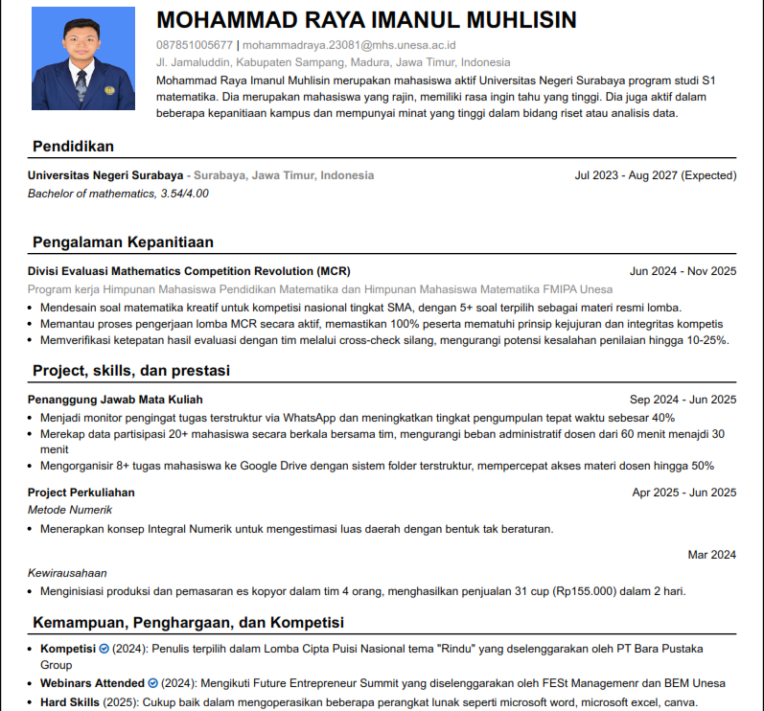

- Bukti Letter of Acceptance (LoA) Magang
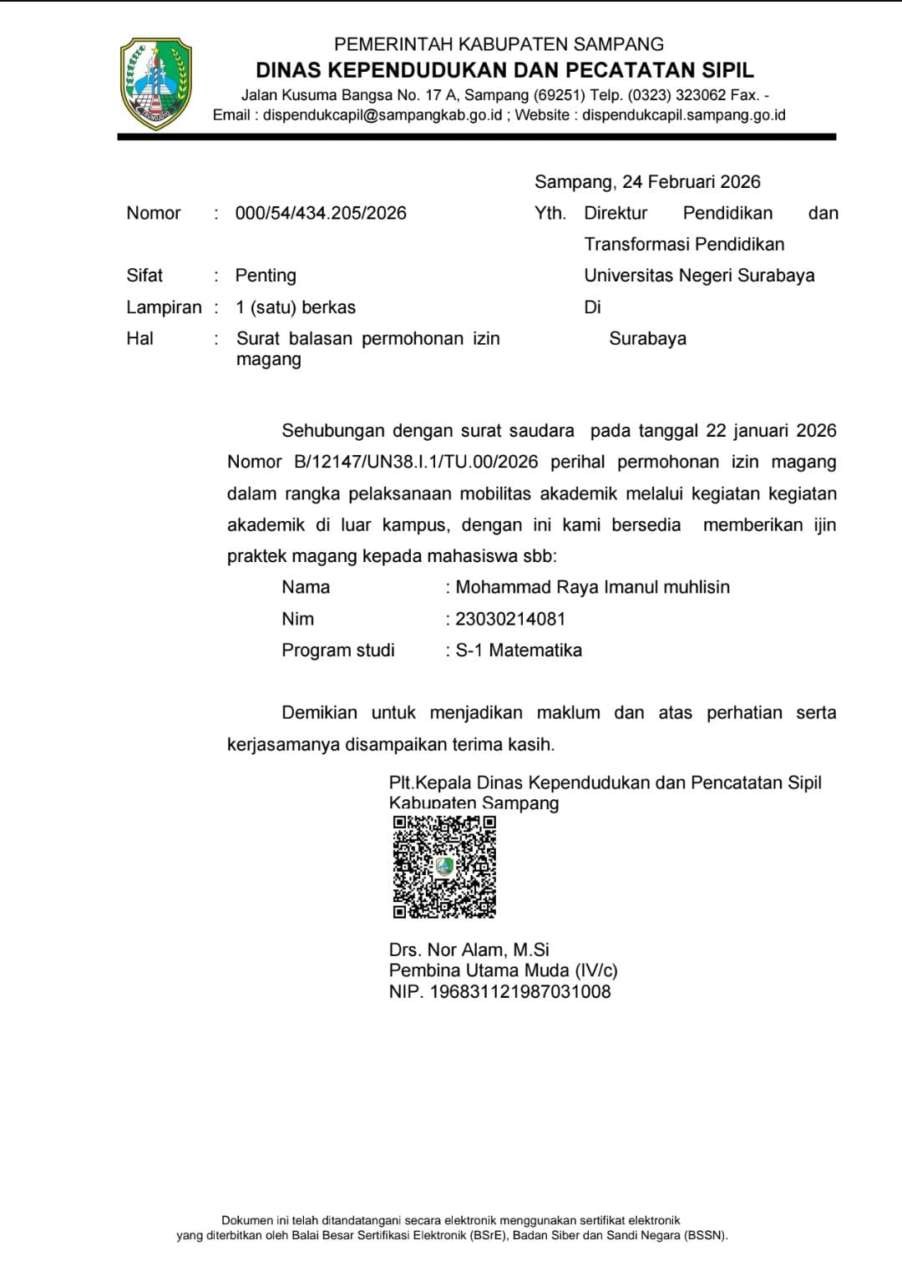

- Tahapan Rencana Kegiatan
No. | Kegiatan | Bulan
 |  | 1 | 2 | 3 | 4
1 | Adaptasi & Observasi  (Pengenalan profil instansi, pemahaman SOP pelayanan, dan adaptasi lingkungan magang).
2 | Dukungan Operasional  (Membantu input data harian, verifikasi berkas pemohon, dan pelayanan administrasi dasar).
3 | Pengerjaan Mini Project  (Pengumpulan data, pengolahan data, dsb).
4 | Pengerjaan Lanjutan Mini Project dan Laporan Akhir Magang  (Pengumpulan data, pengolahan data, pembuatan dashboard, menyusun laporan akhir magang).
5 | Evaluasi & Pelaporan Hasil Magang

